Конспект открытого просмотра образовательной деятельности во второй младшей группе по образовательной области «Безопасность»

Провела: Азеева Ирина Валерьевна воспитатель 1 квалификационной категории МДОУ детский сад №1 г.Петровск-Забайкальский
2013-2014гг.
Дидактическая настольная игра «Опасно-неопасно»
Цель: помочь детям запомнить предметы, опасные для жизни и здоровья; помочь самостоятельно сделать выводы о последствиях неосторожного обращения с ними. Обогатить словарь детей за счет расширения представлений о предметах, действиях с ними. Развивать умение отвечать на вопросы, используя форму простого предложения или высказывания из 2-3 простых фраз.
Продолжать учить детей принимать игровую задачу.
Интеграция: коммуникация, социализация, познание, здоровье.
Материал: кукла, карточки с предметами быта (плита, утюг, чайник, нож и т.д.) и игрушками; 2 коробки- красная и зеленая.
Ход игры:
К детям приходит кукла Маша с просьбой: мама и папа ушли на работу; Маша осталась одна дома. Давайте расскажем Маше, какими предметами нельзя ей пользоваться, чтобы не случилось беды.
Дети повторяют правила безопасности:
*нельзя брать нож, ножницы, иголку- можно порезаться или уколоться;
*нельзя брать лекарства- заболит живот;
*нельзя включать самому ребенку телевизор, электрическую плиту, утюг и другие электроприборы- может случиться пожар; можно обжечься;
Дети раскладывают карточки по двум коробкам: в зеленую коробку- игрушки (неопасные предметы); в красную- опасные предметы.
Итог: что мы посоветуем Маше? (играть игрушками, не брать опасные предметы).
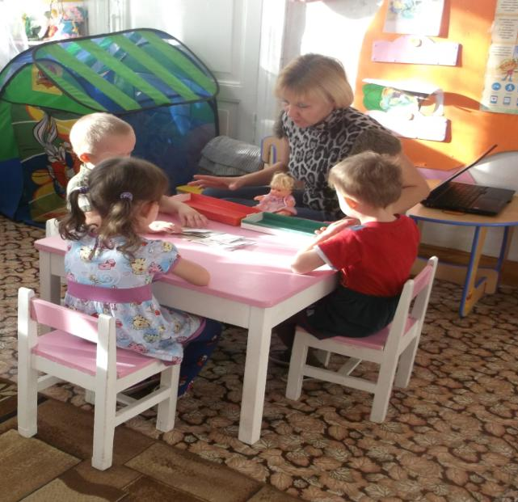

Инсценировка стихотворения С.Я.Маршака «Кошкин дом»
Цель: побуждать интерес к театрально-игровой деятельности. Продолжать инсценировать хорошо знакомые произведения. Развивать речь детей; умение согласовывать движения с текстом. Закрепить знания детей о пожароопасных предметах.
Интеграция: здоровье, художественная литература, коммуникация, музыка, социализация.
Материал: шапочки-маски (кошка, курица, лошадь, собака, конь, огоньки), накидки, дом, шумовые музыкальные инструменты, карточки «опасные предметы».
Предварительная работа: разучивание стихотворения в НОД; просмотр мультфильма «Кошкин дом»; подготовка костюмов и атрибутов.
Ход:
Воспитатель показывает детям карточки с опасными предметами, которые дети отобрали для Маши. Просит найти среди них предметы, из-за которых может возникнуть пожар. Затем предлагает детям вспомнить произведение (сказку) в которой из-за того, что кот Василий не смотрел за печкой, случился пожар (мультфильм «Кошкин дом»). 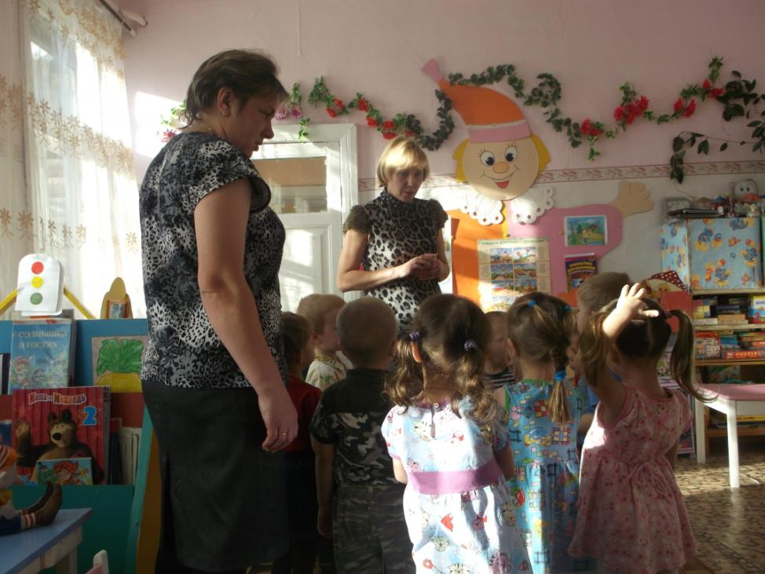

Предлагает детям показать «Кошкин дом». Дети выбирают себе роль, подбирают атрибуты и костюм. Воспитатель озвучивает движения шумовыми инструментами.
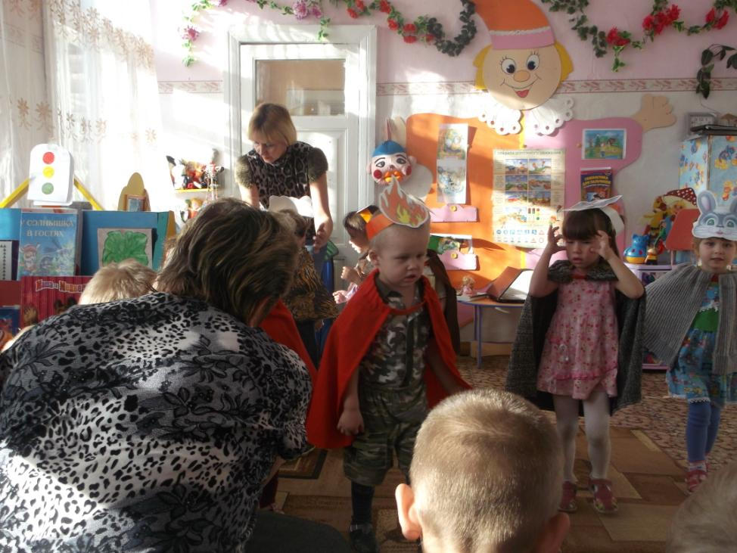

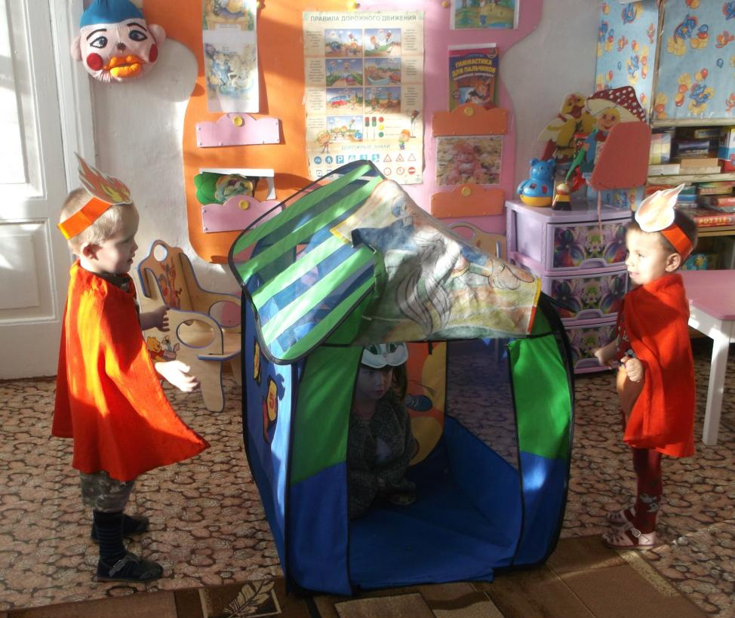

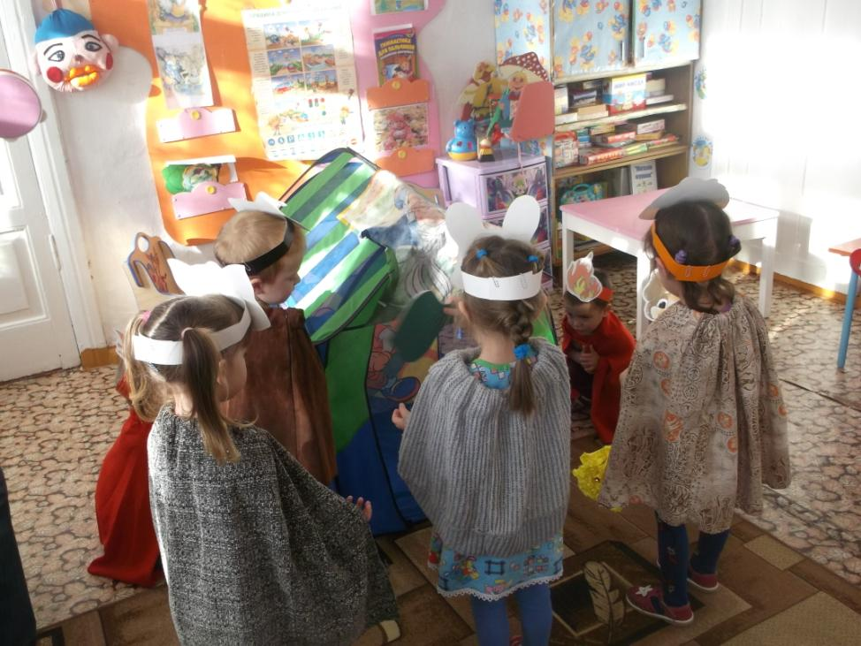

Итог: чтоб не случилось бы беды- с огнем малыш ты не шути.
